Tillsynsbegäran – information om höga naturvärden och fridlysta arter i samrådsanmälan S 165-2024 i Strängnäs kommun
Denna tillsynsbegäran behandlar höga naturvärden i samrådsanmälan S 165-2024 i Strängnäs kommun som inkom 2024-01-19 och omfattar 1,8 ha.
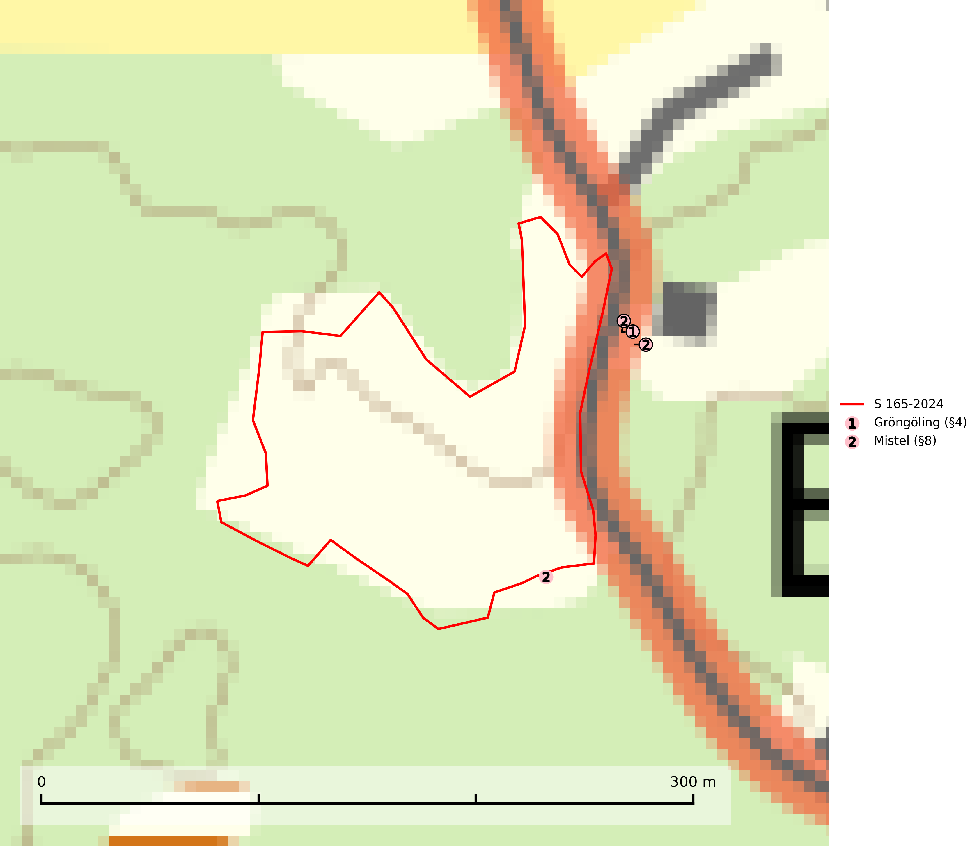
Figur 1. Fyndplatser för naturvårdsarter inom 18 meter från samrådsanmälan. Markörer utan svart kant är placerade på fyndplatsen. Markörer med svart kant är placerade vid sidan av fyndplatsen och har ett svart streck som visar fyndplatsens exakta position. Kartans mittpunktskoordinat är N 6592897, E 604322 i SWEREF 99 TM.
Inom 18 meter från samrådsanmälan finns fynd av 2 naturvårdsarter, varav 2 är fridlysta: gröngöling (§4) och mistel (§8). Se Figur 1.

Tillsynsbegäran
Vi begär härmed att Skogsstyrelsen fattar beslut enligt miljöbalken som säkerställer att skogens höga naturvärden bevaras samt att EU-lagstiftning efterlevs och att artskyddsbrott förhindras.
Vi önskar även ta del av de ställningstaganden och beslut som myndigheten meddelar till följd av aktuell samrådsanmälan och föreningens inlaga (se 34 § förvaltningslagen).

Naturvårdsarter och fridlysta arter
Nedan följer beskrivningar av de naturvårdsarter och fridlysta arter som har sina livsmiljöer och växtplatser i den samrådsanmälda skogen. De påträffade naturvårdsarterna är ett tydligt kvitto på att det rör sig om en skog med höga naturvärden.
Mistel (§8) är en trädlevande parasit som växer framförallt på lind och lönn, men även på andra träd som äppelträd, hagtorn och popplar. Lindbestånd med förekomst av mistlar är värdefulla eftersom den vedstruktur som mistelangreppen skapar är attraktiva yngelplatser för flera sällsynta skalbaggsarter som omfattas av ett åtgärdsprogram för hotade arter (ÅGP). Bland dessa kan nämnas lindgrengnagare (EN), lindskenknäppare (EN), ögonfläcksbock (EN) och lindfläckbock (VU). Träden bör vara över 150 år för att hysa arterna som dessutom är beroende av död lindved. Mistel är fridlyst enligt 8§ artskyddsförordningen (SLU Artdatabanken, 2026; Naturvårdsverket, 2024; Ehnström, 2006).

EU:s fågeldirektiv
Europeiska unionens medlemsländer är skyldiga att agera i enlighet med EU:s fågeldirektiv där det uttryckligen står att direktivet gäller för fåglar samt för deras ägg, bon och livsmiljöer (artikel 1). Vidare att de åtgärder som vidtas inte får leda till en försämring av den nuvarande situationen beträffande bevarandet av de fågelarter som avses i artikel 1 (artikel 13). Fågeldirektivet är styrande för tillsynsansvariga myndigheters ärendehantering, ställningstaganden och beslutsfattande.

